激光灯用ILDA无缺圆控制器

特点：
通过DMX-512控制，使激光灯输出各种颜色或亮度的无缺口圆形时空隧道。通过视频帘同步技术可以精确控制激光灯的刷新频率，实现与摄像机或相机的快门同步，从而获得无闪烁或3D激光悬浮效果。用户可以根据摄像机的刷新率或快门同步频率来调整激光灯的刷新频率以达到上述效果。

技术参数
X/Y信号 | ILDA标准+/-5V，12bit分辨率
R/G/B调制信号 | ILDA标准0-5V模拟调制信号，8bit分辨率
DMX-512控制 | 4通道
刷新频率 | 5~30.2Kpps，视频帘同步技术
InterLock | 符合ILDA标准
Shutter | 符合ILDA标准，5V@20mA
Power | DC-5V@100mA，通过Micro-USB供电（安卓充电线）

DMX-512控制通道
通道 | 数值 | 描述
1 | 0-255 | 红色激光亮度0~100%
2 | 0-255 | 绿色激光亮度0~100%
3 | 0-255 | 蓝色激光亮度0~100%
4 | 0-255 | 刷新频率5Kpps~30.2Kpps

DMX-512以及供电接口
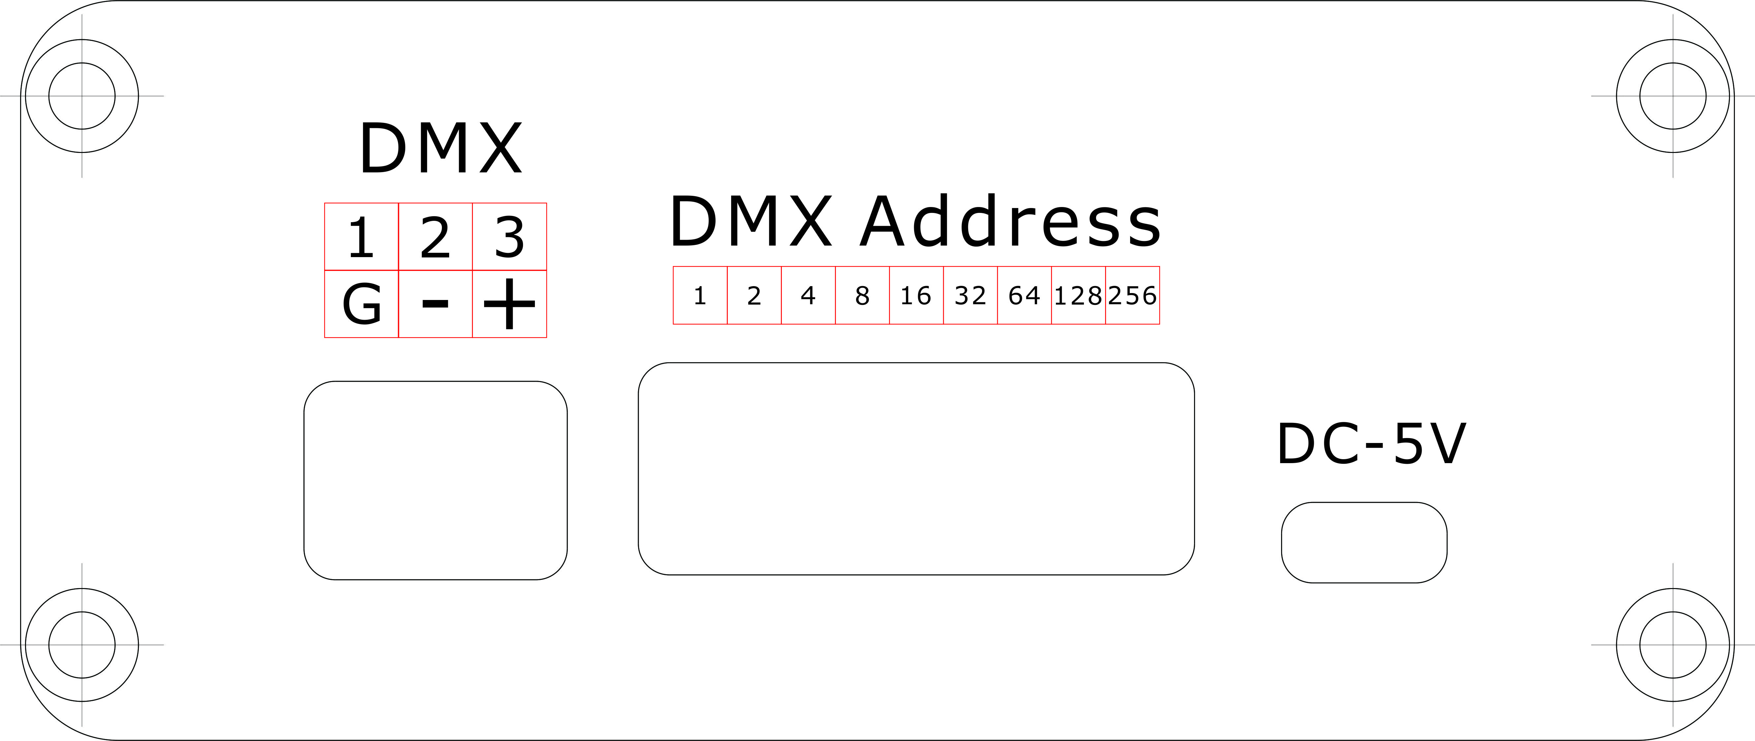
DMX-512接口使用3.96插拔式端子，请根据XLR插头的1/2/3顺序进行连接。
拨码开关目前只使用1-9，可以组合成DMX-512地址码从1~511
*第十个拨码为自动播放功能，当地址码10在ON的位置，上电即输出29.7Hz的白色圆形，此时DMX-512功能无效，拨码1-9不会被识别。

注意：DMX-512地址码使用标准的1248码，通过拨码变更地址码后需要重新上电才能使新的地址码生效。

2019.05.19第三版本

产品链接：
https://www.supercan.cn/prod_3946.html

购买咨询

